*Ville classée au Patrimoine de l’Humanité par l’UNESCO pendant un temps, capitale de la Russie, Saint-Pétersbourg est souvent surnommée "la Venise du Nord».*

*Bâtie sur plusieurs iles et bordée de canaux, cette ville d’à peine 300 ans, surprend le visiteur par la maturité de son architecture et la chaleur de son accueil. Les promenades le long de la Neva, gelée en hiver et majestueuse en été, sont inoubliables Les amoureux de l'art n'en croiront pas leurs yeux, les romantiques seront comblés et les photographes s'en donneront à cœur joie.*

*Une ville inoubliable, que l’on se plait à visiter et même à redécouvrir !*

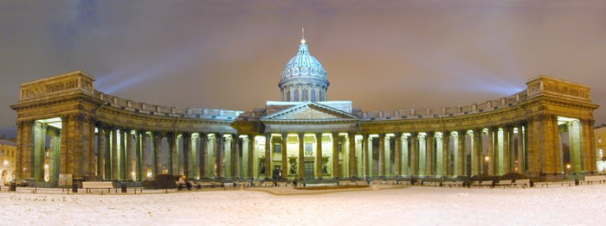

**JOUR 1 : PARIS ✈SAINT-PETERSBOURG**

Rendez-vous des participants à l’aéroport de Paris avec notre représentant **Time** **Tours**. Assistance aux formalités d’enregistrement et départ à destination de **Saint-Pétersbourg.**

**A l’arrivée, accueil par votre guide francophone. Transfert à l’hôtel**

**VISITE PANORAMIQUE DE SAINT-PETERSBOURG**.

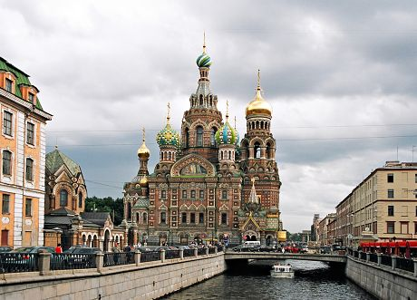Nous pourrons admirer notamment la **Perspective Nevsky**, avec ses plus prestigieux édifices: les **palais Anitchkov** et **Belozersky**, la **Cathédrale de Notre Dame de Kazan**, le bâtiment Eliseev…

Nous traverserons la Fontanka, qui limitait jadis le centre de Saint-Pétersbourg, ainsi que la Moïka et le canal Griboïedov. Sur les rives de ce dernier se trouve la célèbre **cathédrale du Saint-Sauveur sur le Sang Versé**, avec ses coupoles multicolores et ses bulbes dorés. L’ancien Palais d’Hiver, imposante résidence des Tsars, aujourd’hui **Musée de l’Ermitage**, domine de sa façade Nord le cours de la majestueuse Neva.

De l’autre côté du fleuve se dessine la silhouette de la Forteresse de Pierre et Paul et sa haute flèche. Non loin se trouve le cuirassé « **Aurore** » dont les coups de canon annoncèrent la Révolution d’Octobre, et la **Maisonnette de Pierre le Grand** : de cette demeure modeste le Tzar suivait personnellement l’évolution de la construction de « sa » ville entre 1703 et 1708. Sur l’île Vassilevski se trouvent la Strelka, le **palais Menchikov** et l’édifice historique de l’Université.

Nous passerons devant **l’Amirauté** et son imposante flèche dorée, symbole de la force navale russe, sur laquelle Pierre le Grand voulut bâtir son Empire. Son statue équestre trône devant le bâtiment du **Sénat** et la **cathédrale de Saint-Isaac**. La place Teatralnaya abrite les bâtiments du Conservatoire et le célèbre **Théâtre Mariinski**. Nous finirons notre parcours devant la belle **église de Saint-Nicolas des Marins**, entourée de canaux.

**Accueil avec la cérémonie pain et sel à l’hôtel. *Dîner*** et Logement à l'hôtel.

**JOUR 2 : SAINT-PETERSBOURG**

***Petit déjeuner*** à l'hôtel*.*

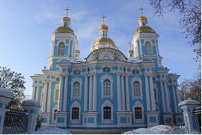**DECOUVERTE DU QUARTIER DOSTOÏEVSKI,** qui doit son nomau célèbreécrivain Fédor Dostoïevski où il a passé une grande partie de sa vie. Nous visiterons l’un de ses quartiers préférés, où habitaient des gens de toutes origines, des « vrais russes » comme il aimait les appeler qu’il a magistralement retracé dans les personnages d’œuvres comme «*crime et Châtiment* », « *l’Idiot* » et autres. Nous verrons la dernière maison où il vécut, aujourd’hui transformé en musée en son honneur, et nous visiterons l’église de St. Vladimir qu’il fréquentait.

**Visite de son marché Kouznetchny**, parmi les plus réputés de la ville, car on y trouve les meilleurs produits en provenance de toute la Russie et d’ailleurs.

**Arrêt face au cuirassé “Aurora**”, navire de l’ancienne marine de guerre impériale.

**VISITE DE LA FORTERESSE PIERRE-ET-PAUL ET DE SA CATHEDRALE.**

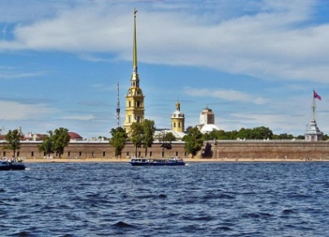Située sur une petite île, face au palais d’Hiver, la Forteresse était destinée à protéger la ville des attaques par voie maritime. Les Tsars l’utilisèrent aussi comme prison politique. Aujourd’hui devenue musée, son mur d’enceinte offre d’incomparables vues de la rive Sud de la Neva. La cathédrale Pierre-et-Paul est le seul édifice encore intact présentant une architecture russe du XVIIIe siècle. On y enterra les empereurs russes pendant près de deux siècles. Le dernier tsar russe, Nicolas II, et sa famille furent enterrés en 1998 dans la petite chapelle de la cathédrale, la chapelle Sainte-Catherine.

Promenade à pied dans **l’avenue Nevsky** et le quartier des Arts avec visite de la Cathédrale de Notre-Dame-de-Kazan où vous assisterez partiellement à la messe orthodoxe

***Déjeuner dans une brasserie typique***

**VISITE DU MUSEE DE L’ERMITAGE.**

Situé dans l’ancien palais d’Hiver, L’**Ermitage** est le plus grand musée de Russie et l’un des plus importants au monde, comptant plus de 3 millions d’œuvres d’art. Il possède des collections, d’une richesse inestimable, de sculptures, de peintures, de cristaux, de porcelaines, de tapisseries, de joyaux, de gravures, d’antiquités de l’époque classique, d’art contemporain, d’armes, de médailles, de monnaies, de livres précieux, etc.

***Visite du musée de la vodka et dégustation.***

***Dîner*** et logement à l’hôtel.

**JOUR 3 : SAINT-PETERSBOURG**

***Petit déjeuner à l’hôtel.***

***Temps libre*** *afin de profiter de cette ville selon vos envies.*

***Déjeuner libre***

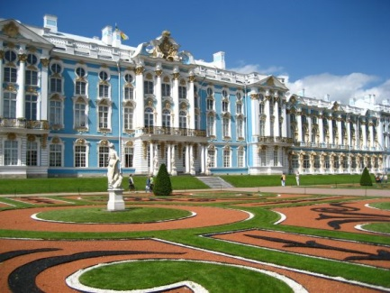**EXCURSION A POUCHKINE ET VISITE DU PALAIS DE CATHERINE ET DU PARC**.

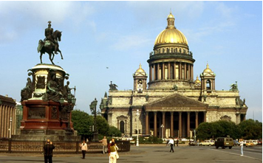Témoins de la grande époque des Romanov, les palais d'été de Tsarskoe Selo (rebaptisés Pouchkine en 1937, pour le centenaire de la mort de l'écrivain) sont à 30 km au sud de Saint-Pétersbourg. Le palais des Tsars qui y subsiste porte le nom de Catherine, femme de Pierre 1er. Vous serez étonné par ce bel édifice de style baroque construit au milieu du XVIIIème siècle à la façade blanche et bleue de plus de 300 m de long couronnée de coupoles dorées. Entièrement restaurée en 2003 à l’occasion du tricentenaire de la ville de Saint-Pétersbourg, la magnifique architecture trouve son égal dans le parc qui entoure le palais, où nous nous promènerons parmi les bois de bouleaux et sapins, lacs et étangs, ruisseaux, ponts, sculptures, pergolas….

**Retour à Saint-Pétersbourg.**

**VISITE DE SAINT ISAAC.**

La **cathédrale de Saint Isaac** bâtie sous les règnes des empereurs Alexandre Iᵉʳ, Nicolas Iᵉʳ et Alexandre II. Est une des plus grandes en Europe par sa taille ainsi que par la richesse de ses matériaux. Considérée aujourd’hui comme un musée, seule une chapelle est dédiée au culte de façon permanente. Visite de la coupole de Saint-Isaac. De la galerie ouverte autour du gigantesque Dôme, on peut admirer un magnifique panorama de la ville et la splendeur des imposants groupes sculptés qui décorent la balustrade.

***Dîner d’Adieu en ville dans un restaurant de spécialités, très « couleur locale »*** et logement à l’hôtel.

**JOUR 4 : SAINT-PETERSBOURG ✈ PARIS**

***Petit déjeuner*** à l’hôtel.

**Matinée libre** pour une découverte personnelle de la ville, très bon complément à la demi- journée de la veille.

**Transfert à l’aéroport** en fonction des horaires de vol. Assistance aux formalités d’enregistrement et décollage à destination de **Paris**.

**LES PRIX COMPRENNENT :**

L’assistance TIME TOURS le jour du départ à l’aéroport de Paris ● Le transport aérien Paris/SAINT PETERSBOURG/Paris sur les lignes régulières Air France ●Les taxes d’aéroport et de sécurité: 166€ à ce jour (révisables) ● Les transferts en car aéroport – hôtel - aéroport avec assistance francophone ● L’hébergement 3 nuits en hôtel 3***normes locales ●Les transferts en autocar de tourisme ● La pension selon programme● Les visites et excursions mentionnées au programme, ● Les services de notre guide local francophone pendant toutes les visites● Les frais de visa obtenus par nos soins : 95 Euros à ce jour ● Un Carnet de voyage avec notre documentation et un sac de voyage par couple ● Les Assurances Assistance / Rapatriement.

**NOS PRIX NE COMPRENNENT PAS:**

Les repas non mentionnés, les boissons ● le supplément chambre individuelle.

**Formalites :**

**POUR LES RESSORTISSANTS FRANÇAIS :** Passeport en cours de validité.

**COMMODITES :**

**Acheminement**: transfert en autocar de Cergy / aéroport inclus.

**Assurances :**

Les conditions d’assurances sont celles de notre partenaire, la MACIF. Les conditions particulières des garanties voyages et séjours sont consultables sur notre site <http://www.amicale-cacp.com/assurances-voyages-et-sejours/>

**Reservation :**

**Votre inscription sera validée à l’issue des inscriptions :** En cas de liste d’attente seront prioritaires : les personnes qui ne sont pas parties avec l’Amicale depuis N-2 -. Si ex aequo : un tirage au sort sera fait**.**

**Payable en 8 versements (1er versement en septembre, puis les 7 mois suivants).**

**🡺 A joindre obligatoirement à l'inscription : un acompte de 135** € qui correspondra au 1er versement si vous êtes retenu, dans le cas contraire, celui-ci vous sera restitué.

|  |
| --- |
| **ATTENTION :**  LES TARIFS ANNONCES SONT CEUX AU MOMENT DE LA RESERVATION (plusieurs mois avant le voyage).  DANS LA ZONE HORS-EUROS, CES TARIFS SONT SUSCEPTIBLES DE MODIFICATION EN CAS D’AUGMENTATION DU PRIX DU CARBURANT, DE L’AERIEN, DE FLUCTUATION MONETAIRE OU DE CHANGEMENT DE T.V.A DU PAYS. |

**35 places disponibles – aucune réservation par téléphone - Date limite d'inscription : 20 JUILLET 2015**

**à remettre à : Catherine GIUDICI Poste 9181 - Gaëlle BONABE Poste : 4275 - Xavier CORDON**



|  |  |  |  |  |  |  |  |  |  |  |  |  |  |  |  |  |  |  |  |  |  |  |  |  |  |  |  |  |  |  |  |  |  |  |  |  |  |  |  |  |  |  |  |
| --- | --- | --- | --- | --- | --- | --- | --- | --- | --- | --- | --- | --- | --- | --- | --- | --- | --- | --- | --- | --- | --- | --- | --- | --- | --- | --- | --- | --- | --- | --- | --- | --- | --- | --- | --- | --- | --- | --- | --- | --- | --- | --- | --- |
| **Réservation pour le Week-end à**  **SAINT-PETERSBOURG** | | | | | | | | | | | | | | | | | | | | | | | | | | | | | | | | | | | | | | | | | | | |
| **Du 21 au 24 avril 2016 – transport autocar inclus** | | | | | | | | | | | | | | | | | | | | | | | | | | | | | | | | | | | | | **Réservation (🞸)** | | | | | | |
| A - prix Amicaliste (conjoint / enfant à charge) avec transport : …………………….………… …590 € | | | | | | | | | | | | | | | | | | | | | | | | | | | | | | | | | | | | | x.……= 590 € | | | | | | |
| B - prix Extérieur avec transport : ………………………………………………………..……….………...…..985 € | | | | | | | | | | | | | | | | | | | | | | | | | | | | | | | | | | | | | x.……= 985 € | | | | | | |
| Soit un montant total A + B. | | | | | | | | | | | | | | | | | | | | | | | | | | | | | | | | | | | | | = | | | | | | |
| **Réservation 1 chèque de caution de : Nombres de personnes……. X 135 € = …………€** | | | | | | | | | | | | | | | | | | | | | | | | | | | | | | | | | | | | | | | | | | | |
| Paiement, après confirmation de l’inscription par l’Amicale, veuillez cocher la case correspondante à votre choix :  2 fois  1 x 135€ + 1 x 455€ 8 fois  1 x 135€ + 7 x 65 € / Amicaliste | | | | | | | | | | | | | | | | | | | | | | | | | | | | | | | | | | | | | | | | | | | |
| 🞸 ***Après la date limite d’inscription, aucun désistement ne sera remboursé sauf cas de force majeur étudié par le bureau*** | | | | | | | | | | | | | | | | | | | | | | | | | | | | | | | | | | | | | | | | | | | |
|  | | | | | | | | | | | | | | | | | | | | | | | | | | | | | | | | | | | | | | | | | | | |
| **Amicaliste**  Nom – Prénom (en Majuscule | | | | | | | | | | | | | | | | | | | | | | | | | | | | | | **Ayant-droit (conjoint, enfant, concubin)**  Nom - Prénom (en Majuscule) | | | | | | | | | | | | | |
|  |  | | |  | | | |  | |  |  |  |  |  |  |  | |  | |  |  |  |  |  |  |  |  |  | |  |  |  |  |  |  |  | |  |  |  |  |  |  |
|  |  | | |  | | | |  | |  |  |  |  |  |  |  | |  | |  |  |  |  |  |  |  |  |  | | 1 |  |  |  |  |  |  | |  |  |  |  |  |  |
| n° | | | | | | | | Rue ou lieudit | | | | | | | | | | | | | | | | | | | | | |  |  |  |  |  |  |  | |  |  |  |  |  |  |
|  |  | | |  | | | |  | |  |  |  |  |  |  |  | |  | |  |  |  |  |  |  |  |  |  | | 2 |  |  |  |  |  |  | |  |  |  |  |  |  |
|  |  | | |  | | | |  | |  |  |  |  |  |  |  | |  | |  |  |  |  |  |  |  |  |  | |  |  |  |  |  |  |  | |  |  |  |  |  |  |
| Code Postal | | | | | | | | | | | Ville ou localité | | | | | | | | | | | | | | | | | | | 3 |  |  |  |  |  |  | |  |  |  |  |  |  |
|  | | | | | | | | | | |  |  |  |  |  |  | |  | |  |  |  |  |  |  |  |  |  | |  |  |  |  |  |  |  | |  |  |  |  |  |  |
|  |  | | |  | | | |  | |  |  |  |  |  |  |  | |  | |  |  |  |  |  |  |  |  |  | | 4 |  |  |  |  |  |  | |  |  |  |  |  |  |
| Tel Domicile | | | | | | | | | | | | | | | |  | | | Tel professionnel | | | | | | | | | | |  |  |  |  |  |  |  | |  |  |  |  |  |  |
|  |  | | |  | | | |  | |  |  |  |  |  |  |  | |  | |  |  |  |  |  |  |  |  |  | | 5 |  |  |  |  |  |  | |  |  |  |  |  |  |
|  | | | | | | | | | | | | | | | | | | | | | | | | | | | | | | | | | | | | | | | | | | | |
| **Non ayant-droit – extérieurs**  Nom - Prénom - Adresse (en majuscule) | | | | | | | | | | | | | | | | | | | | | | | | | | | | | | Commentaires : | | | | | | | | | | | | | |
| 🖎 | | | | | | | | | | | | | |
| 1 |  | | |  | | | |  | |  |  |  |  |  |  |  | |  | |  |  |  |  |  |  |  |  |  | |
|  | | |  | | | |  | |  |  |  |  |  |  |  | |  | |  |  |  |  |  |  |  |  |  | |
| n° | | | | | | | | Rue ou lieudit | | | | | | | | | | | | | | | | | | | | | |
|  |  | |  | | |  | | |  | |  |  |  |  |  |  | |  | |  |  |  |  |  |  |  |  | |  |
| Code Postal | | | | | | | | | | | Ville ou localité | | | | | | | | | | | | | | | | | | |
|  | |  | | |  | |  | | |  |  |  |  |  |  |  | |  | |  |  |  |  |  |  |  |  |  | |
| 2 | |  | | |  | |  | | |  |  |  |  |  |  |  | |  | |  |  |  |  |  |  |  |  |  | |
|  | | |  | |  | | |  |  |  |  |  |  |  | |  | |  |  |  |  |  |  |  |  |  | |
| n° | | | | | | | Rue ou lieudit | | | | | | | | | | | | | | | | | | | | | | |
|  | |  | | |  | |  | | |  |  |  |  |  |  |  | |  | |  |  |  |  |  |  |  |  |  | |
| Code Postal | | | | | | | | | | | Ville ou localité | | | | | | | | | | | | | | | | | | |
|  | |  | | |  | |  | | |  |  |  |  |  |  |  | |  | |  |  |  |  |  |  |  |  |  | |
|  | | | | | | | | | | | | | | | | | | | | | | | | | | | | | | | | | | | | | | | | | | | |
| Je soussigné, M, Mme …………………………………… déclare avoir pris connaissance des conditions particulières et générales des garanties voyages et séjours, consultables sur le site de l’Amicale : <http://www.amicale-cacp.com/assurances-voyages-et-sejours/>. | | | | | | | | | | | | | | | | | | | | | | | | | | | | | | | | | | | | | | | | | | | |
|  | | | | | | | | | | | | | | | | | Date et signature | | | | | | | | | | | | |  | | | | | | | | | | | | | |